講演原稿作成要項【MSゴシック14pt】

（所属）○講演者名、共著者名【ゴシック10pt】

1．はじめに
講演要旨は，提出されたPDFデータをMMIJ関西支部のHP上で公開します。データに不備がないよう以下の点に留意して原稿を作成して下さい。

2．原稿の書き方
（1）原稿は電子投稿を前提として作成する。（本テンプレートの使用を推奨）
（2）講演要旨のレイアウトとスタイルは次の通りとする。
・用紙サイズ：A4版
・左右余白約20mm，上下余白約25mm
・1行約26字×約47行，2段組
・フォントサイズ・フォント種類：タイトル/14ポイント・MSゴシック、講演者＆共著者/10ポイント・MSゴシック、本文/9～10ポイント・MS明朝
（※本文：和文については「MS明朝」（あるいは「平成朝」等の一般的な明朝体フォント）を、英数字については”Times”、“New Times Roman”、“Symbol”、“Century” など基本的なフォントを用いてください。特に機種依存フォントについては，文字が化ける可能性がありますのでご注意ください）
（3）表題，副題，所属（機関・会社名等），著者名は範囲内に1段組で入れる。表題，副題は、上段1行あけて中央寄せで書く。
所属，著者名は右寄せで記入する。なお，所属はできる限り略記する。
（4）本文は，著者名を記入した次の行を両段通じて空白とし，左段から始める。
（5）図表は適当な位置にはみ出さないように貼り込む。
（6）枠は用紙に書き込まない。
（7）執筆要領は資源・素材学会「投稿要領」に準拠する。

3．原稿の長さ（厳守）
１頁

4．原稿の提出方法
（1）原稿はフォントを埋め込んだPDFファイルに変換し、講演申込の電子メールに添付してください。PDF以外の形式は受け付けません。
（2）図表や写真等はカラーで構いません。
（３）原稿提出締切：2019年11月25日(月)
（４）原稿送付先および問い合わせ先：
関西支部庶務幹事 柏谷 公希（京都大学）
kashiwaya.koki.8a@kyoto-u.ac.jp
電話 075-383-3315

〔図表の例〕

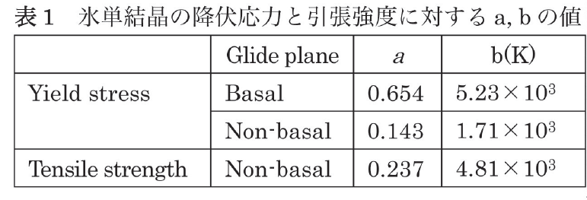

（注）この位置が最下段となります。

